# Guia Spring Boot y DynamoDB en AWS

Esta es una guia dónde se hace un CRUD a DynamoDB en AWS por medio de Spring Boot y el SDK de AWS para Java. Se crea una API Backend con una arquitectura MVC y un patron de diseño adoptado por Spring.

La API levanta un servidor apache el cual permite una conexión con DynamoDB en la nube de AWS para lanzar instrucciones de tipo CRUD (Create, Read, Update, Delete).

Para el ejemplo se hizo uso de Maven como gestor de despendencias

1. Crear un usuario con privilegios de acceso por programación en AWS

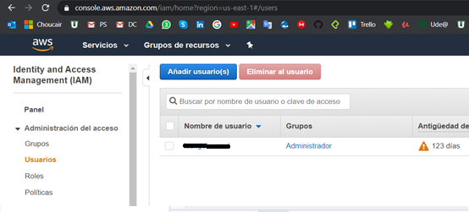

1. Crear una tabla en DynamoDB de AWS por consola

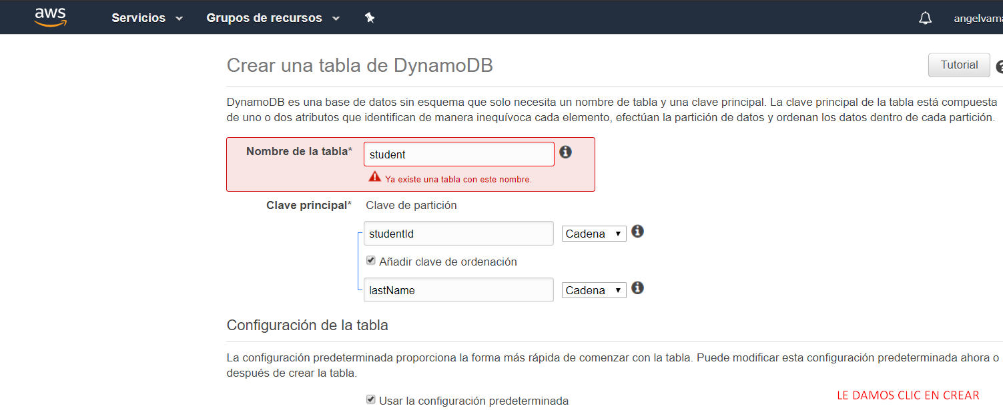

1. Importar el proyecto de Spring Boot que permite el CRUD a DynamoDB, por medio del SDK de AWS para Java

Es recomendable usar el STS4 (Spring Tool Suite)

Lo importamos dando en File - Open Projects from File System

1. Modificar el archivo de propiedades de conexión en Spring para DynamoDB

Ponemos las Keys de nuestro usuario de AWS

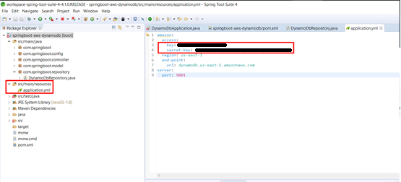

1. Ejecutar el proyecto de la API en Spring Boot

La ejecución se hace luego de correr Maven Install (para preparar el proyecto con las dependencias)

Se ejecuta así:

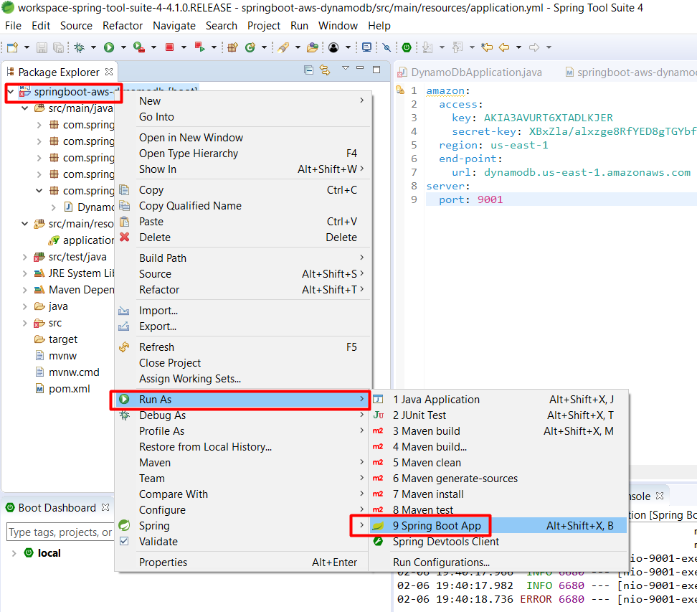

Verificar la Ejecución en la consola de STS así:

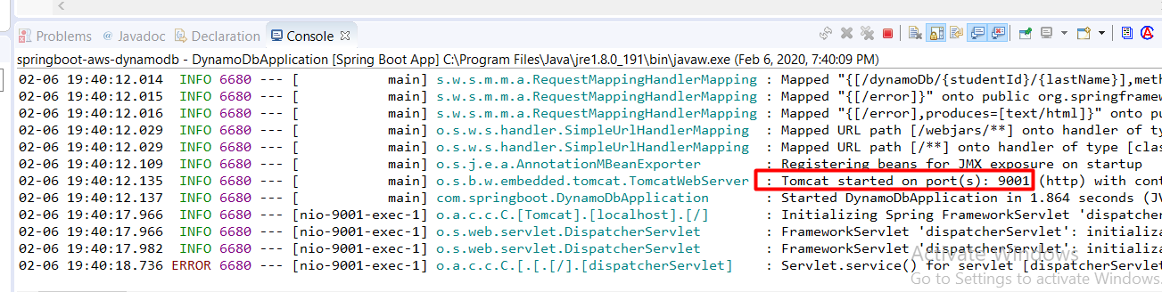

1. Realizar una Inserción de datos a DynamoDB en AWS desde Postman

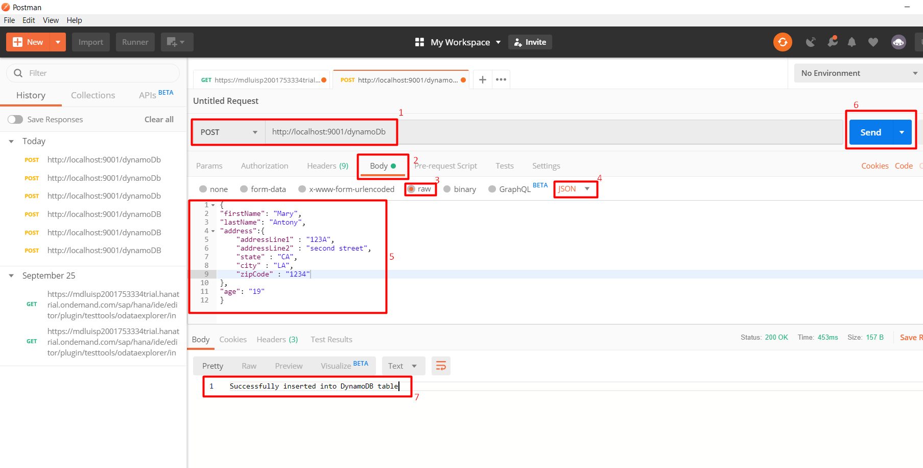

JSON:

|  |
| --- |
| {  "firstName": "Mary",  "lastName": "Antony",  "address":{  "addressLine1" : "123A",  "addressLine2" : "second street",  "state" : "CA",  "city" : "LA",  "zipCode" : "1234"  },  "age": "19"  } |

1. Validar la inserción del dato en AWS Console

